创业平台对MEM学员的帮助
- 对有创业计划的学员有以下的帮助：
- 方向指引
- 从传授打造BP、传递核心项目价值等基础知识，到剖析融资、IP保护等核心概念对创业的方向进行打磨
- 通过创业平台寻找合作伙伴
- 落地指导
- 法务、税务、战略、市场、咨询等多维度助力学员的创业项目

- 商业推动
- 论坛的定期活动使得创业学员能够有机会接触到不同行业的人以及信息，拓宽业务面，开拓视野
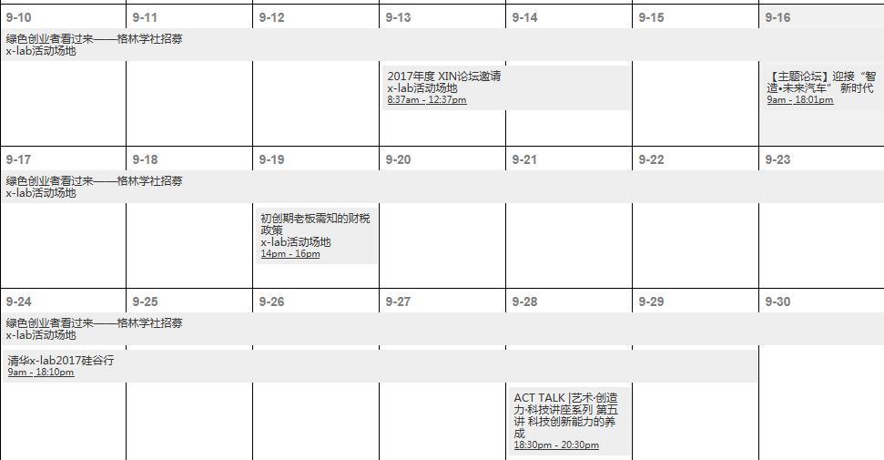

- 论坛协助推送创业学员的创业信息，使得这些信息能够精准的到达需求方
- 某种程度为学员的创业计划做背书，使得初创公司能够尽快度过信任难关
- 运营协助
针对学员在创业期间的问题给予协助&指导

- 对没有有创业计划的学员有以下的帮助：
通过创业平台的信息和论坛使学员拓宽视野，实现自我价值
通过创业平台的信息帮助学员发现市场机遇，发掘自身优势
通过创业平台的成功案例激励使学员培养创业信心


